**Tutorial 3**

**Arsitektur​ ​dan​ ​Pemrograman​ ​Aplikasi​ ​Perusahaan**

Menggunakan​ ​Model​ ​dan​ ​Service​ ​pada​ ​Project​ ​Spring​ ​Boot

**Membuat​ ​Service**

1. Klik kanan pada Project > New > Package. Buatlah package com.example.tutorial3.service
2. Buatlah interface StudentService.java​ ​pada package tersebut dengan isi sebagai berikut:

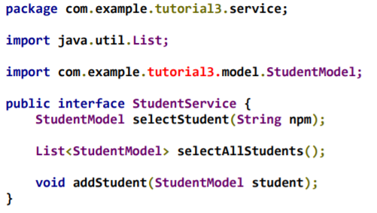

1. Pada package yang sama, buat class InMemoryStudentService yang meng-implements StudentService dengan isi sebagai berikut:

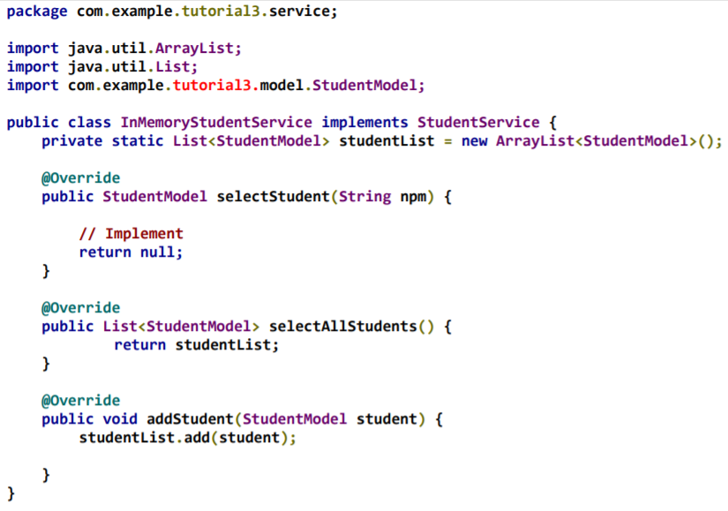

1. Implementasikan method selectStudent! Method ini menerima NPM mahasiswa dan mengembalikan object Student dengan NPM tersebut. Return null jika tidak ditemukan

Implementasi method selectStudent:

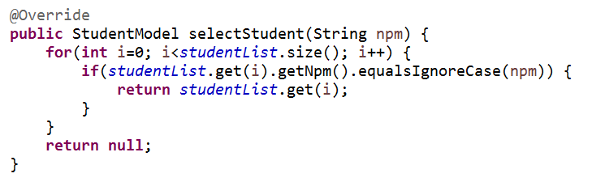

Method tersebut mengiterasikan arraylist studentList untuk mencari studentModel dengan npm yang sama dengan parameter npm. Jika ada npm yang sama, maka akan direturn dari mahasiswa yang didapat, jika tidak berarti tidak ada mahasiswa tersebut (null).

**Membuat​ ​Controller​ ​dan​ ​Fungsi​ ​Add**

1. Klik kanan pada Project > New > Package. Buatlah package com.example.tutorial3.controller
2. Tambahkan method add yang menerima parameter name, npm, dan gpa dengan menggunakan request method GET. Buatlah class StudentController​ dengan isi sebagai berikut:

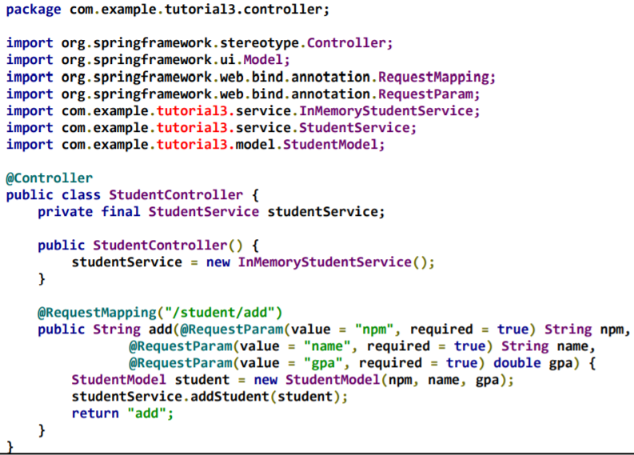

1. Selanjutnya pada directory resources/templates tambahkan add.html dengan isi sebagai berikut:

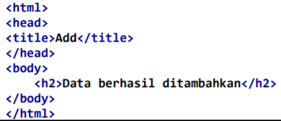

1. Jalankan program dan buka

localhost:8080/student/add?npm=12345&name=chanek&gpa=3.43

Pertanyaan​ ​1​: apakah hasilnya? Jika error, tuliskan penjelasan Anda.

Hasilnya adalah Data berhasil ditambahkan

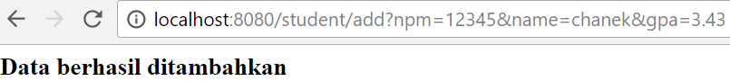

localhost:8080/student/add?npm=12345&name=chanek

Pertanyaan​ ​2:​ ​apakah hasilnya? Jika error, tuliskan penjelasan Anda.

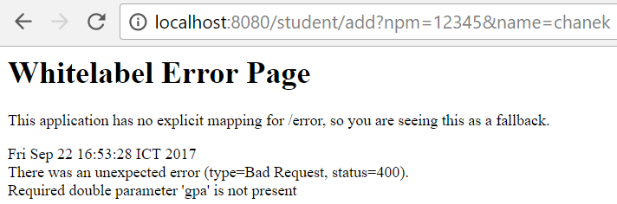

Muncul Whitelabel Error Page (type=Bad Request, status=400), karena tidak ada parameter gpa yang seharusnya dibutuhkan.

**Method​ ​View​ ​by​ ​NPM**

1. Pada class StudentController tambahkan method berikut:

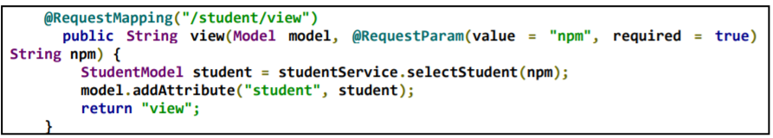

1. Selanjutnya pada directory resources/templates tambahkan view.html dengan isi sebagai berikut:

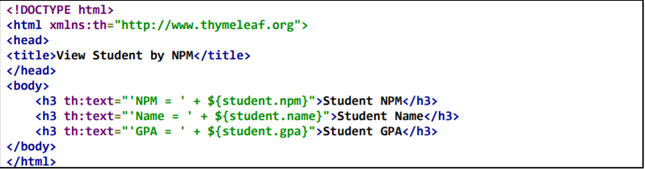

3. Jalankan program dan buka localhost:8080/student/add?npm=12345&name=chanek&gpa=3.43

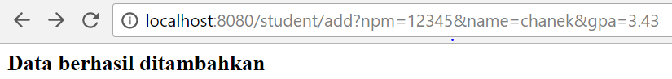

lalu buka localhost:8080/student/view?npm=12345

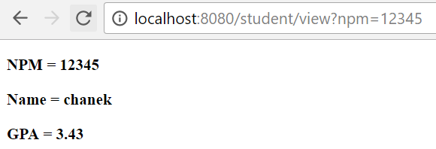

Pertanyaan​ ​3​: apakah data Student tersebut muncul? Jika tidak, mengapa?

Ya, data Student tersebut muncul.

4. Coba matikan program dan jalankan kembali serta buka localhost:8080/student/view?npm=12345

Pertanyaan​ ​4​: apakah data Student tersebut muncul? Jika tidak, mengapa?

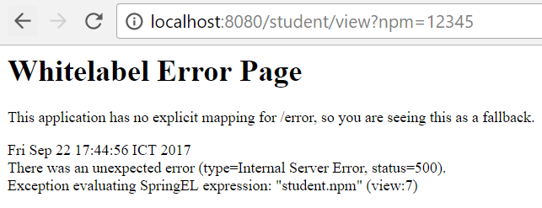

Tidak Muncul. Karena data disimpan pada setiap *session*, sedangkan session akan diperbaharui setiap kali *springboot* dijalankan, sehingga data yang sebelumnya tidak akan di*save* pada *session* baru.

5. Coba tambahkan data Student lainnya dengan NPM yang berbeda.

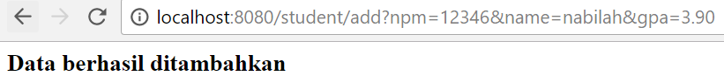

**Method​ ​View​ ​All**

1. Pada class StudentController tambahkan method berikut

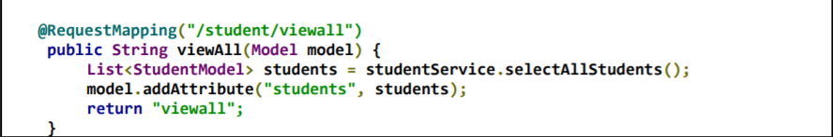

1. Selanjutnya pada directory resources/templates tambahkan viewall.html dengan isi sebagai berikut:

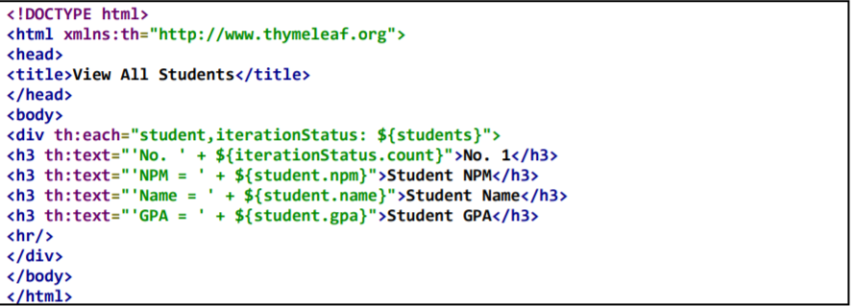

1. Jalankan program dan buka localhost:8080/student/add?npm=12345&name=chanek&gpa=3.43

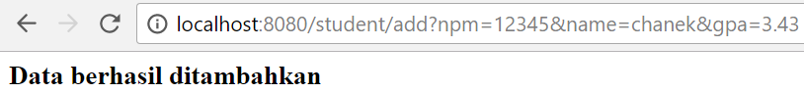

lalu buka localhost:8080/student/viewall

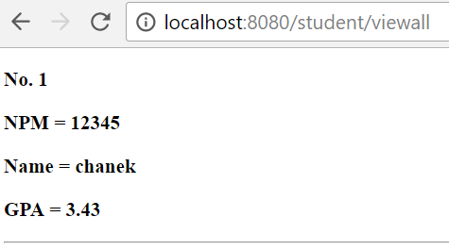

Pertanyaan​ ​5​: apakah data Student tersebut muncul?

Ya, data Student muncul.

1. Coba tambahkan data Student lainnya dengan NPM yang berbeda, lalu buka localhost:8080/student/viewall,

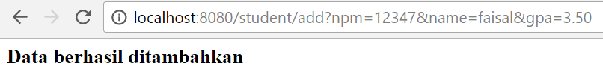

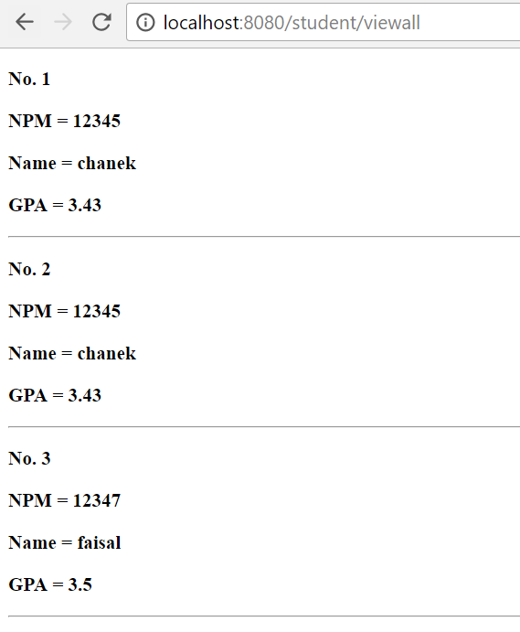

Pertanyaan​ ​6​: Apakah semua data Student muncul?

Ya, semua data Student muncul.

**Latihan**

1. Pada StudentController ​tambahkan sebuah method view Student dengan menggunakan Path Variable​.

Tahap-tahap:

Menggunakan request mapping /student/view dan /student/view/{npm} untuk membuat method pada controller

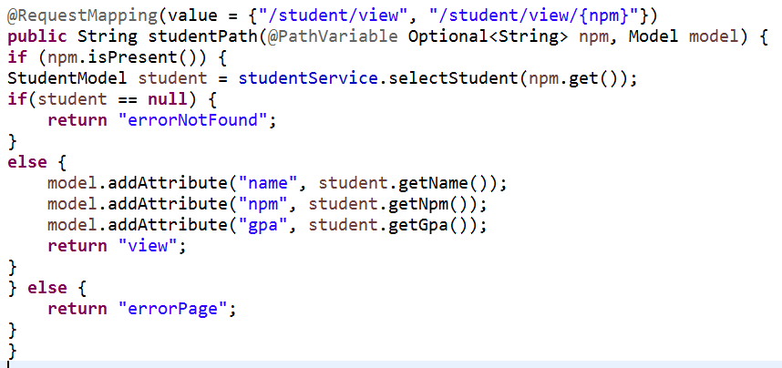

Kemudian, membuat file html baru untuk page error. Page error akan menampilkan:

“NPM tidak ditemukan” jika tidak ada mahasiswa yang memiliki NPM yang sama dengan NPM yang dicari (dalam parameter)

“NPM tidak diberikan” jika tidak terdapat parameter NPM

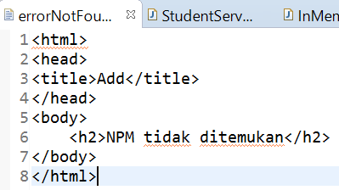Terdapat dua file html page error yaitu errorNotFound untuk NPM tidak ditemukan dan errorPage untuk NPM tidak diberikan.

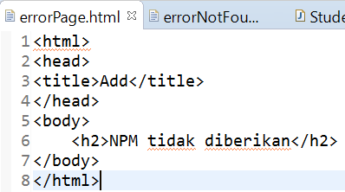

Lalu mengimplementasikan untuk kondisi error dan kondisi sukses (NPM ditemukan) pada method controller

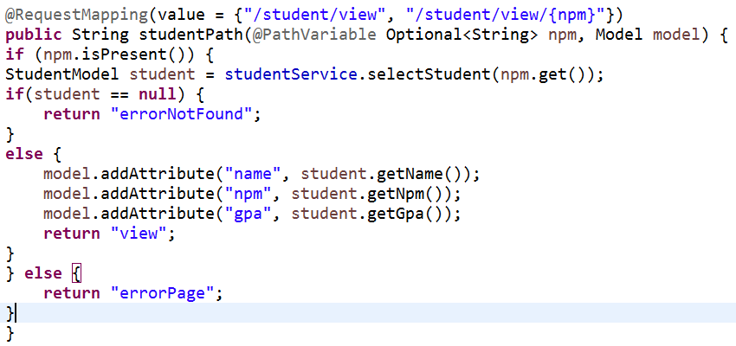

Misalnya, Anda ingin memasukkan data seorang Student yang memiliki NPM 14769, untuk melihat data yang baru dimasukkan tersebut dapat mengakses halaman localhost:8080/student/view/14769. Jika nomor NPM tidak diberikan atau tidak ditemukan kembalikan halaman error yang berisi informasi bahwa nomor NPM kosong atau tidak ditemukan.

Penambahan mahasiswa dengan NPM 14769

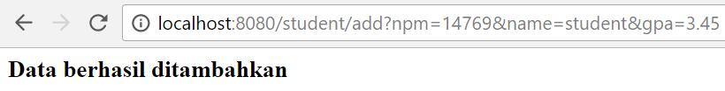

Melihat data yang baru dimasukkan dengan mengakses halaman localhost:8080/student/view/14769

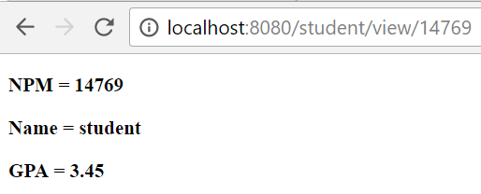

Kondisi jika NPM kosong

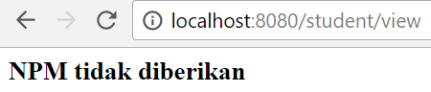

Kondisi jika NPM tidak ditemukan

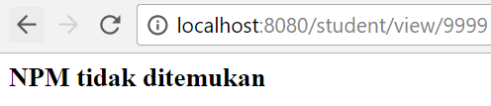

1. Tambahkan fitur untuk melakukan delete Student berdasarkan NPM. Tampilkan sebuah halaman yang memberikan informasi bahwa data tersebut telah berhasil dihapus.

Tahap-tahap:

Membuat fitur delete dengan method Path Variable yang serupa

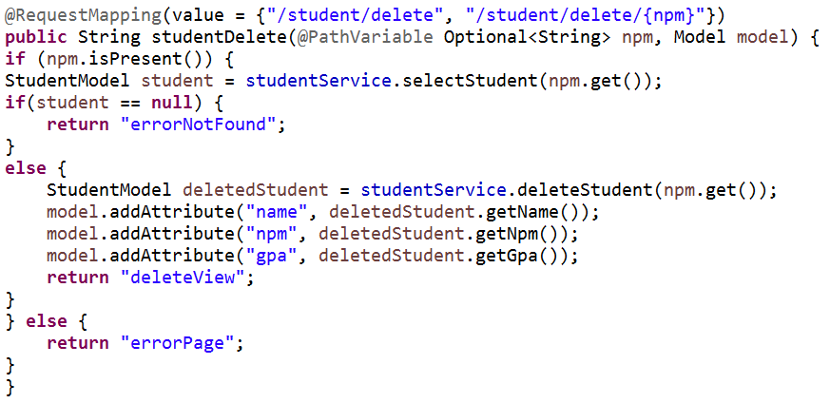

Lalu, buat view untuk delete

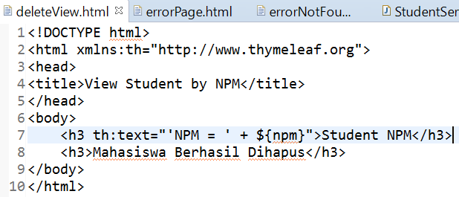

Kemudian, membuat method deleteStudent(String npm) pada interface, yaitu:

InMemoryStudentService

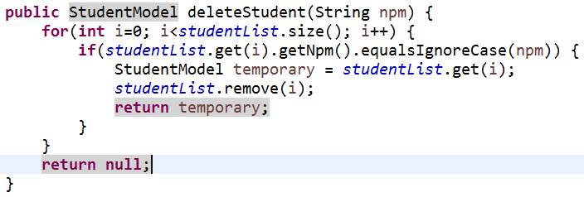

StudentService

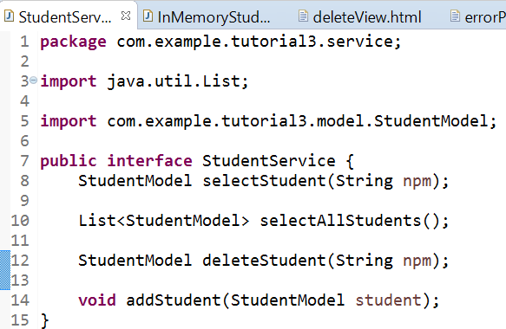

Setelah itu, method pada controller disesuaikan dengan kondisi dari delete terbaru. Jika sukses, method deleteStudent() akan dijalankan dan menggunakan data dari student yang telah didelete.

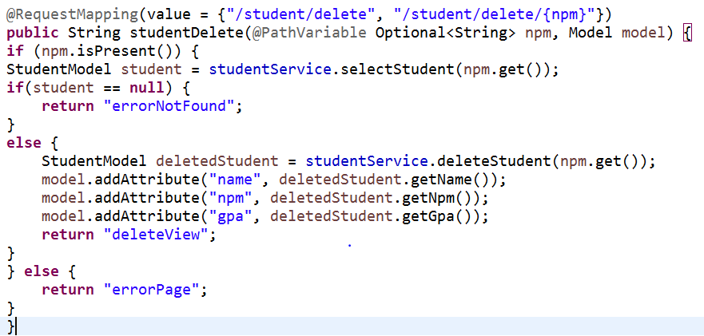

Misalnya, setelah melakukan add Student pada soal nomor 1, cobalah untuk melakukan delete data tersebut dengan mengakses halaman localhost:8080/student/delete/14769.

Menampilkan data student dengan NPM 14769

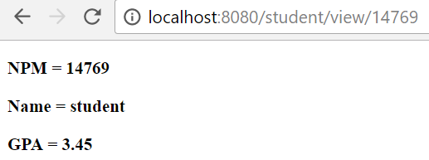

Menampilkan pesan mahasiswa dengan NPM 14769 berhasil dihapus

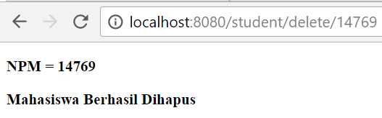

Melakukan pencarian NPM setelah didelete

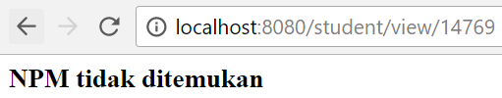

​Jika nomor NPM tidak diberikan atau tidak ditemukan kembalikan halaman error yang berisi informasi bahwa nomor NPM kosong atau tidak ditemukan dan proses delete dibatalkan.

Kondisi NPM tidak ditemukan

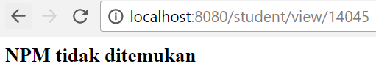

Kondisi NPM kosong

